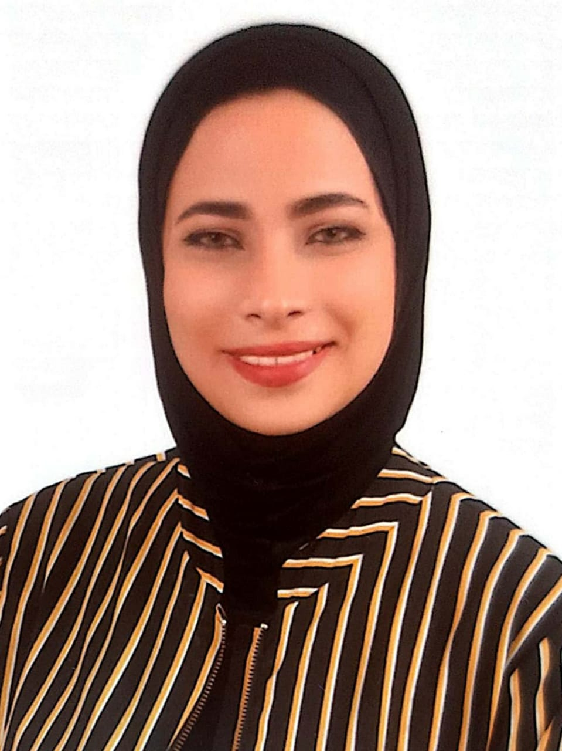
C.V
Personal Information: :البيانات الشخصية

Name :Doaa Adel Mohamed Mohamed ELkady | الاسم :دعاء عادل محمد محمد القاضى
Date of Birth :23/11/1998 | تاريخ الميلاد :23/11/1998
Place of Birth : Alexandria | مكان الميلاد :الاسكندريه
Address: Al-Mamoura Al-Balad Street, Al-Abyad Street, Al-Muttaqin Tower | العنوان: المعمورة البلد شارع الابيض برج المتقين
ID No: 29811230200308 | رقم الهوية :29811230200308
Mobile: 01227894354 - 01127885043 | تليفون: 01227894354-01127885043
E-mail : www.doaaadel770@gmail.com

Education: :المؤهلات التعليمية

Name of University: Abu Qir higher institutes | أسم الجامعة: معاهد ابوقير العليا
Major : Division of Computer and Information Systems | التخصص العام: شعبة الحاسب الآلى ونظم معلومات
General rating :good | التقدير العام : جيد
GPA:69.80% | المعدل: 69.80%
Year :2020/2021 | سنة التخرج :2020/2021
Experience: : الخبرات
- Training at Concrete for Construction, Contracting and Trade for four years during the study period and one year after graduation  - gained during this period  - 1- Interpersonal skills  - 2- Self-confidence and self-esteem  - 3- Coping skills  - 4- Organizing skills  - 5- Social media  - 6- Negotiation skills  - 7- Teamwork  - 8- For determination  - 9- Problem solving skills | - التدريب لدى شركة كونكريت للانشاءات والمقاولات والتجارة لمدة اربع سنوات اثناء فترة الدراسة وسنة بعد التخرج  اكتسبت في هذة الفترة  - مهارات التعامل مع الآخرين  - الثقة بالنفس واحترام الذات  - مهارات التأقلم  - مهارات التنظيم  - التواصل الاجتماعي  - مهارات التفاوض  - العمل الجماعي  - العزيمة  - مهارات حل المشكلات

